温馨提示：
此题库为Word版，请按住Ctrl,滑动鼠标滚轴，调节合适的观
看比例，关闭Word文档返回原板块。
知识点6 细胞的增殖、分化、衰老、癌变和凋亡
1.(2015·山东高考·T2)关于细胞生命历程的叙述,正确的是( )
A.胚胎细胞中存在与细胞凋亡有关的基因
B.原癌基因与抑癌基因在正常细胞中不表达
C.真核细胞不存在无丝分裂这一细胞增殖方式
D.细胞分化过程中蛋白质种类和数量未发生改变
【解题指南】(1)隐含信息:基因控制的程序性死亡、基因的选择性表达和基因突变。
(2)关键知识:细胞分化、凋亡和癌变的原因及无丝分裂的方式。
【解析】选A。A项,细胞的凋亡是由基因控制的程序性死亡,胚胎发育过程中存在细胞凋亡,故正确。B项,原癌基因主要负责调节细胞周期,控制细胞生长和分裂的进程,抑癌基因主要是阻止细胞不正常的增殖;它们正常表达的产物共同维持了细胞的增殖和生长,一旦发生突变就可能导致细胞发生癌变,故错误。C项,无丝分裂广泛存在于原核细胞和真核细胞,如蛙的红细胞、肾小管上皮细胞、肝细胞和人的膀胱上皮细胞,故错误;D项,细胞分化是基因选择性表达的过程,蛋白质的种类和数量都会发生改变,故错误。
2.(2015·北京高考·T3)流式细胞仪可根据细胞中DNA含量的不同对细胞分别计数。研究者用某抗癌药物处理体外培养的癌细胞,24小时后用流式细胞仪检测,结果如图。对检测结果的分析不正确的是( )
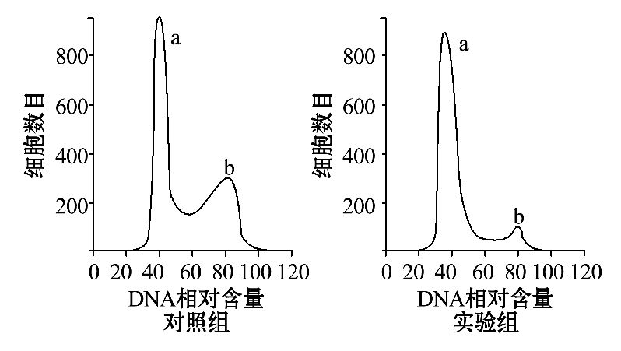
A.b峰中细胞的DNA含量是a峰中的2倍
B.a峰和b峰之间的细胞正进行DNA复制
C.处于分裂期的细胞均被计数在a峰中
D.此抗癌药物抑制了癌细胞DNA的复制
【解题指南】(1)关键知识:有丝分裂各期细胞DNA含量的变化及有丝分裂各期特点的应用。
(2)图示信息:a峰、b峰、a峰和b峰之间的细胞DNA的变化。
【解析】选C。本题考查细胞周期及其应用。a峰中的细胞内DNA相对含量为40,b峰中的细胞内DNA相对含量为80,故A项正确。a峰中的细胞为还未进行DNA复制的细胞,b峰中的细胞为已完成DNA复制的细胞,a峰和b峰之间的细胞正进行DNA复制,故B项正确。分裂期的细胞必然已完成DNA复制,所以应被计数在b峰中,故C项错误。实验组与对照组相比,a峰中的细胞数量几乎没有变化,b峰中的细胞明显减少,可见此药物抑制了DNA的复制过程,故D项正确。
3.(2015·全国卷Ⅱ·T2)端粒酶由RNA和蛋白质组成,该酶能结合到端粒上,以自身的RNA为模板合成端粒DNA的一条链。下列叙述正确的是( )
A.大肠杆菌拟核的DNA中含有端粒
B.端粒酶中的蛋白质为RNA聚合酶
C.正常人细胞的每条染色体两端都含有端粒DNA
D.正常体细胞的端粒DNA随细胞分裂次数增加而变长
【解题指南】(1)题干关键信息:“以自身的RNA为模板”“合成端粒DNA的一条链”。
(2)关键知识:端粒酶与RNA聚合酶的成分区别;端粒DNA与细胞分裂的关系。
【解析】选C。本题考查染色体的结构及端粒酶的作用。每条染色体的两端都有一段特殊序列的DNA,称为端粒,故A错误,C正确。在细胞中端粒酶是负责端粒的延长的一种酶,是基本的核蛋白逆转录酶,可将端粒DNA加至真核细胞染色体末端,故B错误。端粒DNA序列在每次细胞分裂后会缩短一截,随着细胞分裂次数的增加,截短的部分会逐渐向内延伸,故D错误。
4.(2015·江苏高考·T2)下列关于人体细胞增殖、分化、衰老、凋亡和癌变的叙述,正确的是( )
A.细胞的分化程度越高,全能性越强
B.癌细胞具有细胞增殖失控的特点
C.正常细胞的衰老凋亡必将使个体衰老死亡
D.幼年个体生长需细胞增殖,成年后不需细胞增殖
【解题指南】关键知识:细胞分化与细胞全能性的关系、癌细胞的特点、细胞增殖和细胞衰老与个体的关系。
【解析】选B。本题主要考查细胞的生命历程。一般细胞的分化程度越高,细胞的全能性越低,故A项错误。癌细胞具有无限增殖的特点,会造成细胞增殖失控,故B项正确。正常细胞的衰老和凋亡与个体的衰老和死亡不是完全同步的,如幼年个体的体内也有细胞的衰老和凋亡,故C项错误。幼年和成年个体都需要细胞增殖,故D项错误。
5.(2015·江苏高考·T6)下图所示为来自同一人体的4种细胞,下列叙述正确的是( )
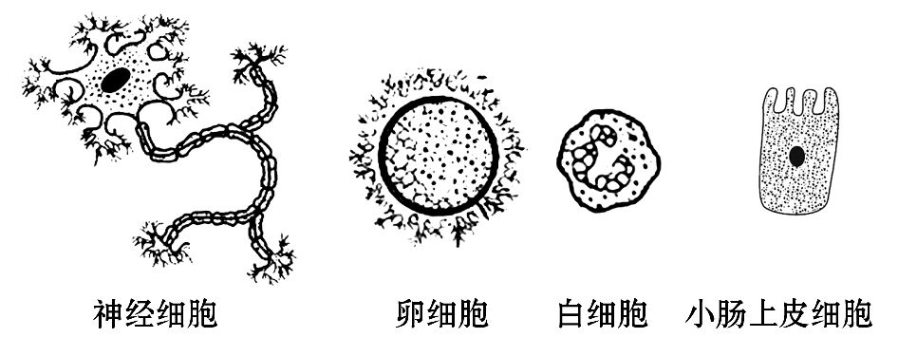
A.因为来自同一人体,所以各细胞中的DNA含量相同
B.因为各细胞中携带的基因不同,所以形态、功能不同
C.虽然各细胞大小不同,但细胞中含量最多的化合物相同
D.虽然各细胞的生理功能不同,但吸收葡萄糖的方式相同
【解题指南】隐含信息:神经细胞、卵细胞、白细胞和小肠上皮细胞来自同一人体,它们是由受精卵细胞分裂和分化形成的。
【解析】选C。本题主要考查对细胞分化的理解及图形的识别能力。A项,卵细胞的核DNA数量是其他体细胞核DNA数量的一半,故错误。B项,除卵细胞外,其他体细胞携带的基因相同,由于基因的选择性表达,各细胞的形态和功能不同,故错误。C项,各细胞中含量最多的化合物都是水,故正确。D项,开始肠腔中葡萄糖的浓度高于小肠上皮细胞中的葡萄糖浓度,此时葡萄糖进入小肠上皮细胞仅需要载体,不需要消耗能量,这种运输方式称为协助扩散;当肠腔中葡萄糖的浓度低于小肠上皮细胞中的葡萄糖浓度时,才消耗能量,这时葡萄糖以主动运输的方式进入小肠上皮细胞,而其他三种细胞都是靠主动运输的方式吸收葡萄糖,故错误。
6.(2015·重庆高考·T1)比较胚胎干细胞与胰腺腺泡细胞,相同的是( )
A.线粒体的功能 B.发育的全能性
C.膜蛋白的种类和数量 D.内质网上核糖体的数量
【解题指南】(1)关键知识:对“胚胎干细胞”和“胰腺腺泡细胞”的功能分析。
(2)隐含信息:“结构和功能相适应”的生物学观点。
【解析】选A。本题主要考查细胞分化知识。A项,线粒体在任何真核细胞内都是提供能量的细胞器,故正确。B项,胚胎干细胞具有发育的全能性,而胰腺腺泡细胞分化程度高,全能性低,故错误。C项,胚胎干细胞与胰腺腺泡细胞功能不同,膜蛋白的种类和数量肯定不同,故错误。D项,胰腺腺泡细胞的主要功能是产生分泌蛋白,其内质网上核糖体的数量多,故错误。
7.(2015·海南高考·T5)关于细胞凋亡的叙述,错误的是( )
A.细胞凋亡受细胞自身基因的调控
B.细胞凋亡也称为细胞编程性死亡
C.细胞凋亡不出现在胚胎发育过程中
D.被病原体感染的细胞可通过细胞凋亡清除
【解题指南】(1)题干关键词:“细胞凋亡”。
(2)关键知识:细胞凋亡的概念、实质、特点和作用。
【解析】选C。本题考查细胞凋亡的有关知识。细胞凋亡受细胞自身基因的调控,是正常的细胞生命活动,也称为细胞编程性死亡,A项、B项正确;细胞凋亡可出现在个体发育全过程中,C错误;被病原体感染的细胞的清除,是通过细胞凋亡完成的,D正确。
8.(2015·海南高考·T6)关于人体造血干细胞的叙述,错误的是( )
A.造血干细胞与成熟红细胞中的酶存在差异
B.造血干细胞分化为成熟红细胞的过程是可逆的
C.健康成年人的造血干细胞主要存在于其骨髓中
D.造血干细胞分化形成的红细胞和白细胞寿命不同
【解题指南】(1)题干关键词:“造血干细胞”。
(2)关键知识:细胞分化的实质和特点。
【解析】选B。本题考查细胞分化的有关知识。造血干细胞与成熟红细胞中的酶存在差异,这是基因选择性表达的结果,A正确;动物体内细胞的分化是不可逆的,故造血干细胞分化为成熟红细胞的过程是不可逆的,B错误;健康成年人的造血干细胞主要存在于其骨髓中,C正确;造血干细胞分化形成的红细胞和白细胞寿命不同,前者无细胞核和众多的细胞器,故寿命较后者短,这一差异是细胞分化的结果,D正确。
9.(2015·安徽高考·T3)如图是某同学在观察洋葱根尖细胞有丝分裂时拍摄的显微镜照片,下列叙述正确的是( )
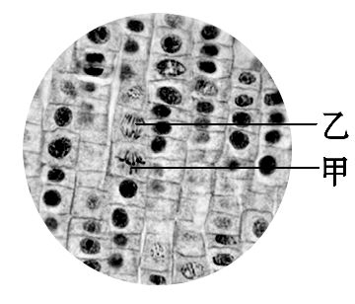
A.甲细胞中每条染色体的着丝点排列在细胞板上
B.乙细胞中染色体被平均分配,移向细胞两极
C.甲和乙细胞中的染色体数目相等,DNA含量相同
D.统计图中处于分裂期的细胞数可计算细胞周期长短
【解题指南】(1)关键知识:植物细胞有丝分裂各时期染色体变化特点。
(2)图示信息:甲细胞与乙细胞染色体在细胞中的位置不同。
【解析】选B。本题主要考查植物细胞有丝分裂知识。图中甲表示有丝分裂中期,乙表示有丝分裂后期,甲细胞中每条染色体的着丝点都排列在赤道板上,而不是细胞板上,故A项错误;乙细胞中染色体在纺锤丝牵引下移向细胞两极,故B项正确;甲和乙细胞DNA含量相同,但染色体数目不相等,且乙细胞染色体数是甲细胞的2倍,故C项错误;分别统计图中的分裂间期与分裂期细胞的数量可以估算出各时期在一个细胞周期中的时间长短,但不能计算出一个细胞周期的长短,故D项错误。
10.(2015·浙江高考·T31)现有一种细菌M,能够合成某种酶,并能分泌到细胞外。为了研究其培养时间与细胞数、细胞外酶浓度和总酶浓度的变化关系,请根据以下提供的实验材料写出实验思路,并预测实验结果。
实验材料:若干个培养瓶、培养液、细菌M
(要求与说明:实验仅设一组;实验仪器、试剂、用具及操作不作具体要求;实验条件适宜)
请回答:
(1)实验思路:
①
…
(2)预测实验结果(设计一个坐标系,并绘制预测的细胞数、细胞外酶浓度和总酶浓度的变化曲线):
(3)测定总酶浓度时,应对细胞做 处理。
【解题指南】题中关键词:研究“时间”与“细胞数”“细胞外酶浓度”“总酶浓度”的变化关系,结果表示在“同一个坐标系”中。
【解析】本题主要考查实验设计与分析能力。(1)设计实验时注意题目要求“实验仅设一组”,充分利用隐含信息“若干个培养瓶”,设计实验时应体现将细菌M稀释接种于不同培养瓶中培养,取其中培养瓶,分别测定细胞数、细胞外酶浓度和总酶浓度。重复多次测量。描述时注意单一变量原则。(2)随着培养时间的不断延长,培养液中的细胞数量在不断增加,最终保持稳定,而细胞外酶浓度和总酶浓度也在不断增加最后达到稳定,且总酶浓度要高于细胞外酶浓度。绘制曲线时,横坐标为培养时间,纵坐标为相对值,画出三条曲线:细胞数、细胞外酶浓度、总酶浓度。(3)测定总酶浓度时,需对细胞进行破碎处理,以便统计胞内酶与胞外酶的总量。
答案:(1)①取细菌M,稀释后,分别等量接种于若干个含等量培养液的培养瓶中。
②取其中的培养瓶,分别测定细胞数、细胞外酶浓度和总酶浓度,并记录。
③在培养过程中,每隔一段时间,重复②。
④对所得实验数据进行分析与处理。
(2)见下图:
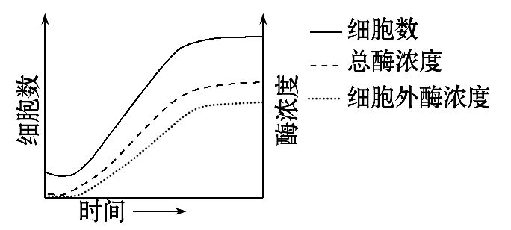
(3)破碎

11.(2015·福建高考·T26)为了研究从植物中提取的可可碱是否可以作为除草剂,某科研小组开展了可可碱对鬼针草根尖细胞有丝分裂和种子萌发影响的实验探究,结果如下表。请回答:
可可碱浓度  (mmol·L⁻¹) | 根尖细胞有丝分裂 |  |  | 种子发  芽率(%)
可可碱浓度  (mmol·L⁻¹) | 有丝分裂  指数(%) | 分裂期细胞占比(%) |  | 种子发  芽率(%)
可可碱浓度  (mmol·L⁻¹) | 有丝分裂  指数(%) | 前期和  中期 | 后期和  末期 | 种子发  芽率(%)
0 | 3.73 | 3.04 | 0.69 | 81.5
0.1 | 2.90 | 2.16 | 0.74 | 68.1
0.5 | 2.10 | 1.72 | 0.38 | 18.6
1.0 | 1.96 | 1.72 | 0.24 | 2.3
注:有丝分裂指数=分裂期细胞数/观察细胞的总数×100%
(1)本实验需要制作根尖细胞有丝分裂装片,制作过程中根尖解离需要用到的试剂是 。如图为显微镜下观察到的部分细胞图像,箭头所指的细胞处于分裂期的 期。
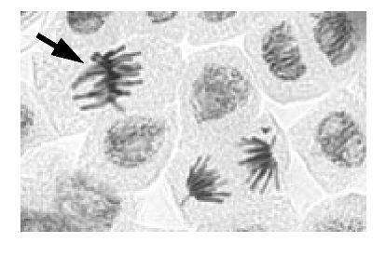
(2)实验结果显示,与对照组相比,当可可碱浓度达到1.0 mmol·L⁻¹时,在分裂期的细胞中,后期和末期的细胞数目相对 。产生这种结果的原因可能是 ,导致染色体无法移向细胞两极。
(3)实验结果表明,随着可可碱浓度的升高,种子发芽率 。为探究可可碱影响种子发芽率的可能原因,某同学提出假设:可可碱会降低种子中赤霉素的水平。现欲通过实验检验上述假设,请写出实验设计的基本思路:
。
【解题指南】(1)关键知识:根尖细胞的有丝分裂临时装片的制作方法、细胞有丝分裂各时期的特点、探究实验的设计方法。
(2)图示信息:随着可可碱浓度的升高,在分裂期的细胞中,后期和末期的细胞数目占比、种子发芽率的变化规律。
【解析】本题主要考查有丝分裂、探究实验的设计等有关知识。
(1)制作根尖细胞有丝分裂装片过程中根尖解离需要用到的试剂是盐酸和酒精,图中箭头所指的细胞中染色体的着丝点排列在赤道板上,处于分裂期的中期。
(2)实验数据中可可碱浓度达到1.0 mmol·L⁻¹时,在分裂期的细胞中,后期和末期的细胞数目占比为0.24%,而对照组为0.69%。产生这种结果可能的原因是可可碱能够抑制纺锤体的形成,导致染色体无法移向细胞两极。
(3)实验结果表明,随着可可碱浓度的升高,种子发芽率降低。探究实验中假设可可碱会降低种子中赤霉素的水平,则其实验原理是赤霉素通过促进细胞伸长,从而促进种子的萌发。该实验的自变量应为一定浓度梯度的可可碱溶液,实验结果(因变量)为种子中赤霉素的含量。实验设计的基本思路为以不同浓度的可可碱分别处理多组等量的鬼针草种子,在其他条件相同且适宜的环境中培养一段时间后,测定各组种子中赤霉素的含量,分析可可碱浓度与赤霉素含量的关系。
答案:(1)盐酸(或盐酸和酒精) 中
(2)减少 可可碱能够抑制纺锤体的形成
(3)降低 以不同浓度的可可碱处理鬼针草种子,一段时间后测定各组种子中赤霉素的含量,分析可可碱浓度与赤霉素含量的关系
关闭Word文档返回原板块。

